**五 线 谱 钢 琴 教 学**

**（一）你用的键盘乐器  
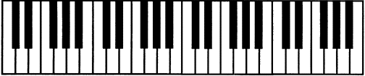**　　无论你是拥有一个真正的钢琴，还是一个电钢琴、电子琴或风琴，这里的教程都会教你认识键盘，弹奏五线谱曲子，并学习基本的五线谱知识。  
  
　　简单说来，钢琴的学习包括认识键盘，将手放到合适的位置，如何控制运用你的手指，如何用双手而不是单单右手来共同弹奏，当然还有如何看懂五线谱钢琴曲谱。

　　 你是用哪种键盘乐器来学习的呢？一共有多少个键盘？ 我建议你最好使用有61个键盘的那种。如果你的键盘有重力感觉（垂重感键盘）的就更好了，就更接近真实钢琴的机械装置和触感。一般来说简易低档的电子琴的键盘没有重力感设计，键盘的按下时没有什么阻力（比较真实的钢琴键盘就会知道）。  
  
**（二） 白键盘 黑键盘 从哪里开始呢？**

　　看到键盘可能一开始会迷惑：这么多的键盘---88个键我如何能记住呢？  
  
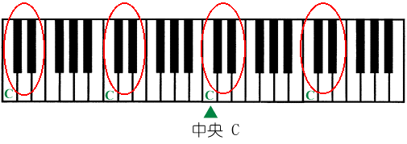  
　　  
　　 不过你很快就可以总结出黑键的分布规律：即三个黑键和两个黑键规律性的排列，而且间隔是完全一样的。  
　　  
　　 你还会发现上图的白键上有规律的标出绿色的字母C，这个C是出现在两个黑键左面的白键上的。至于这个为何叫C以后会详细介绍。另一个你要注意记忆的是键盘中央的C位置，既所谓的中央C。这是一个需要牢记的位置，你以后会发现这个标志性的C的很多意义。而下面的中央C位置是真实钢琴的键盘位置。  
  
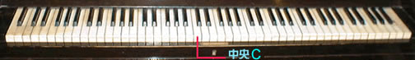  
  
**（三）钢琴键盘的分组** **五线谱基本要素**  
　　  
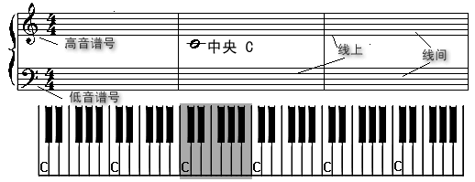

　　上图最上面的就是你经常看到的钢琴的五线谱，中间那个空心圆在短横线的位置---线间就是中央C。这个中央C位置是你弹奏任何一个钢琴曲子都要参考的键盘。  
  
　　五线谱是记录音乐的一种语言，就象英语、汉语一样，它同样有自己的规则，**告诉你弹什么和如何弹奏**。最明显的特征就是左端的谱号形式-----**高音谱号**和**低音谱号**一起成联合谱表，这是一个标准的钢琴五线谱形式。音符（后面还要讲）在**线间**或**线上**。

　　将中央C的一组白色键盘灰颜色填充，你会发现以C为一个组，七个白色琴键加上五个黑色键盘（两个黑色和三个黑色的)构成一12个键盘组，而且这个C组不断重复。随便用左手或右手弹奏这些不同的组会发现越往右侧的声音越高，越往左声音越低。

**（四）C 和八度**

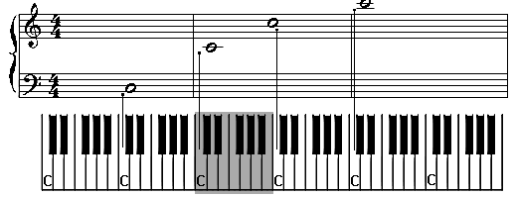　　上面的图示显示出在中央C右面 和左面的其他的C在五线谱上面的位置。从中可以看出，在键盘上有规律的C的位置排列到了五线谱上面就没有什么规律可循。换句话说，不同C组的键盘位置在五线谱位置上没有什么联系，你只能通过大量的练习和不断的记忆来逐渐掌握。

**五 线 谱 钢 琴 教 学（二）**

**线上音符**  
  
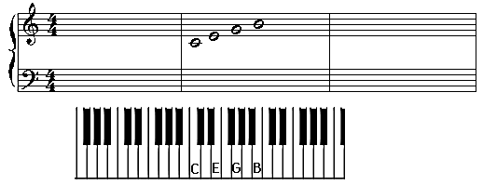  
　　上次说过，五线谱的音符要么在**线上**，要么在**线间**，我们先从**线上**认识其他的音符。上面的五线谱从中央**C**上出现的**线上**的另外三个音符是**E G B** ，下图是键盘上对应的**E G B**位置。

**线间音符**

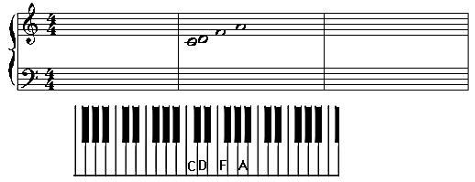　现在我们来看在**线间**位置出现的音符。上图中央**C**是作为参考位置，当然C不是在**线间**的音符。上图标出了线间上**D F A**的位置以及键盘对应的音符位置。  
　　   
  
　**白键音符**

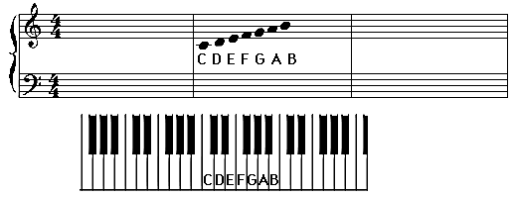  
  
　现在你应该已经将**白键**的音符掌握了。上图就是 **C D E F G A B**在白键盘上的7个音符的五线谱位置和键盘实际对应位置。这7个音符应该是你很熟悉的，对应的简谱就是1 2 3 4 5 6 7。下面我们将学习**黑键**的音符。

黑键一共有36个，如果仔细观察黑键和白键就会很容易发现二者的分布和排列呈现的规律性。即：黑键是两个一组和三个一组。

【作业】:

1.写一遍高、低音谱号

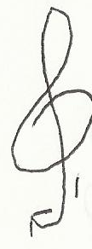 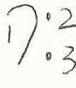

2.找出中央c，在下面打

